12-13 апреля в Центральной библиотеке состоялся Конкурс «Художественное чтение», который был проведен в рамках Городского фестиваля художественного творчества «Звезды Дальнеречья – 2022».
Более 10 лет в городе Дальнереченске открывает свои двери Фестиваль «Звезды Дальнеречья» для исполнителей различного жанра: музыки, хореографии, театрализации, изобразительного искусства, и конечно же художественного чтения. С каждым годом конкурс художественного чтения становится все многочисленнее и популярнее среди жителей нашего города.
В конкурсе приняло участие 62 исполнителя в четырех возрастных группах семи тематических номинаций.
Мастерство исполнения оценивало жюри в составе: И.В. Трахановой – художественного руководителя Дома Культуры им. Сибирцева, А.А. Кутазовой – корреспондента газеты «Ударный фронт», Ю.Н. Фатеевой – режиссёра массовых представлений Дома культуры «Восток», Л.П. Форманюк – главного библиотекарь Центральной городской библиотеки, В.С. Левенец – библиотекаря читального зала Центральной библиотеки.
1 место Конкурса было присуждено:
Комкову Александру, Сердюк Агнии, Андрееву Ярославу, Иконниковой Илоне, Волкову Сергею, Шайдуровой Полине, Толстовой Алле Васильевне.
На 2 месте:
Мордикова Ольга, Микрюкова Екатерина, Селина Мария, Калягина Лидия, Сауляк Мальвина, Антипова Кира, Худякова Анна Ивановна, Янтудина Татьяна Анатольевна, Работяга Ольга Павловна.
3 место получили:
Ковальчук Ева, Павлишина Милана, Филонова Мария, Балашов Лев, Рудева Александра, Казакова Светлана, Продан Наталья Дмитриевна, Другова Любовь Григорьевна.
Поздравляем всех победителей! А тех, кто на этот раз остался без призового места мы призываем не расстраиваться. Работайте над своим мастерством художественного чтения и у вас все получится!!!

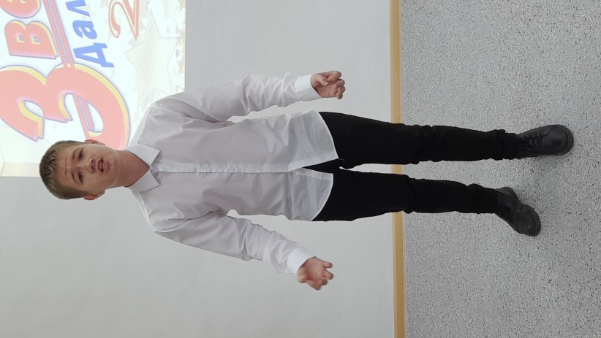

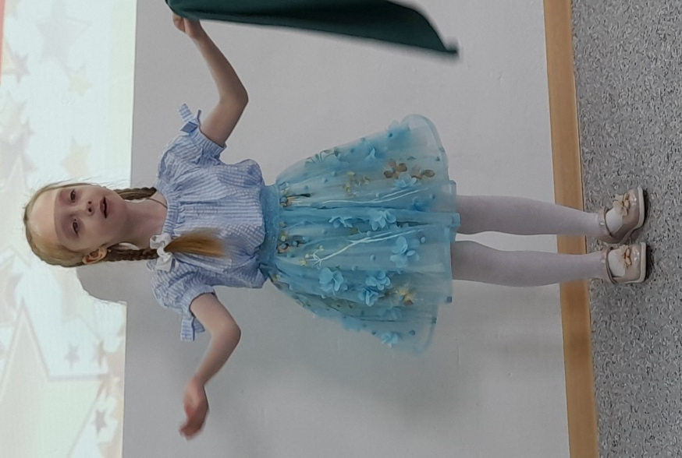

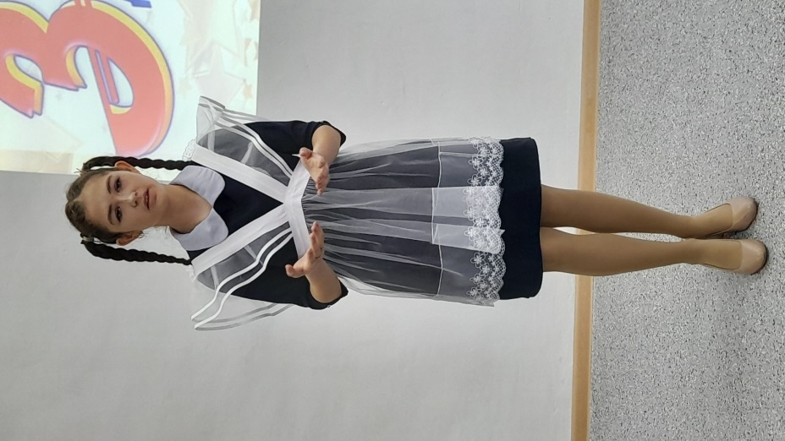

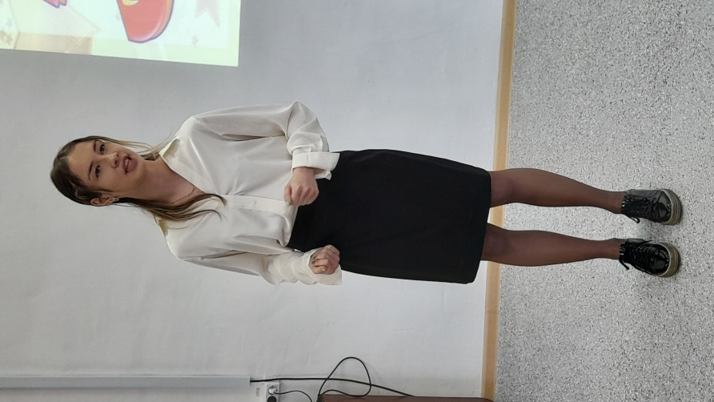

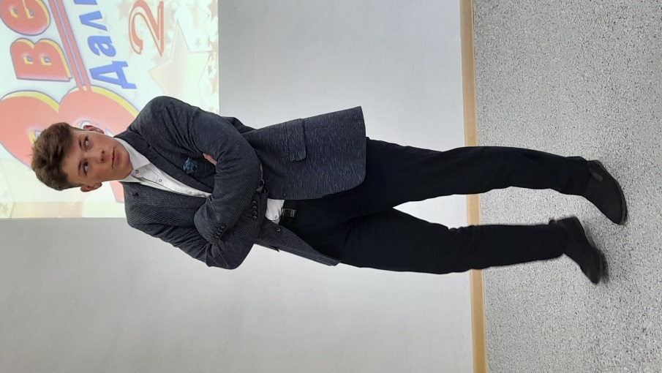
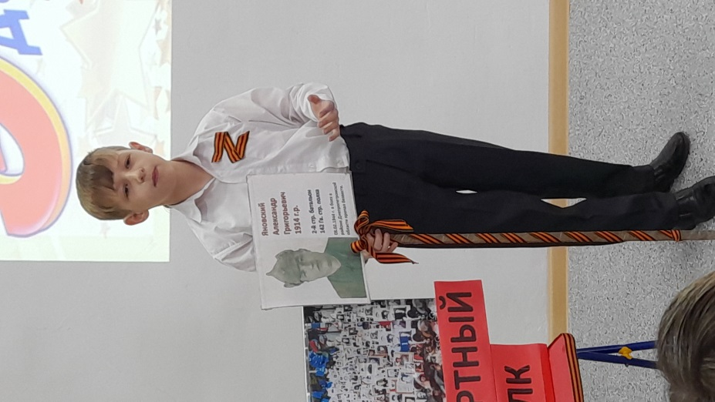

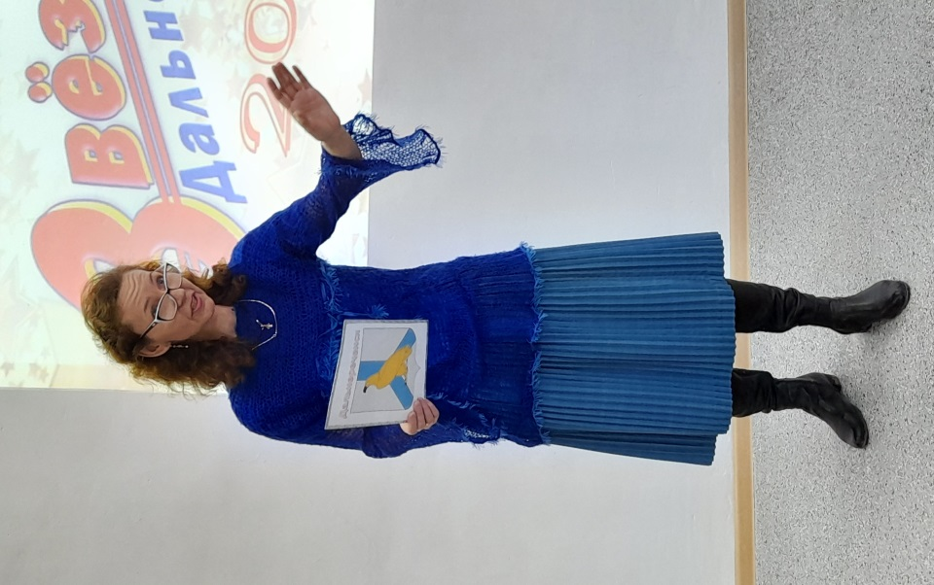
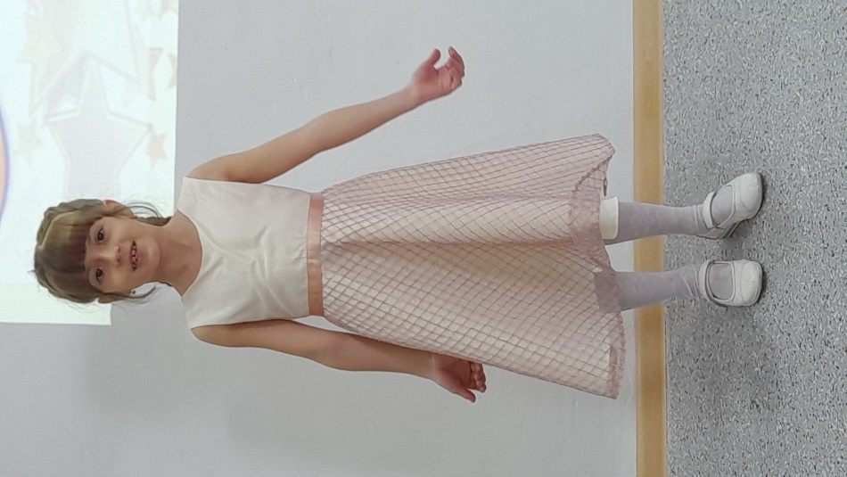

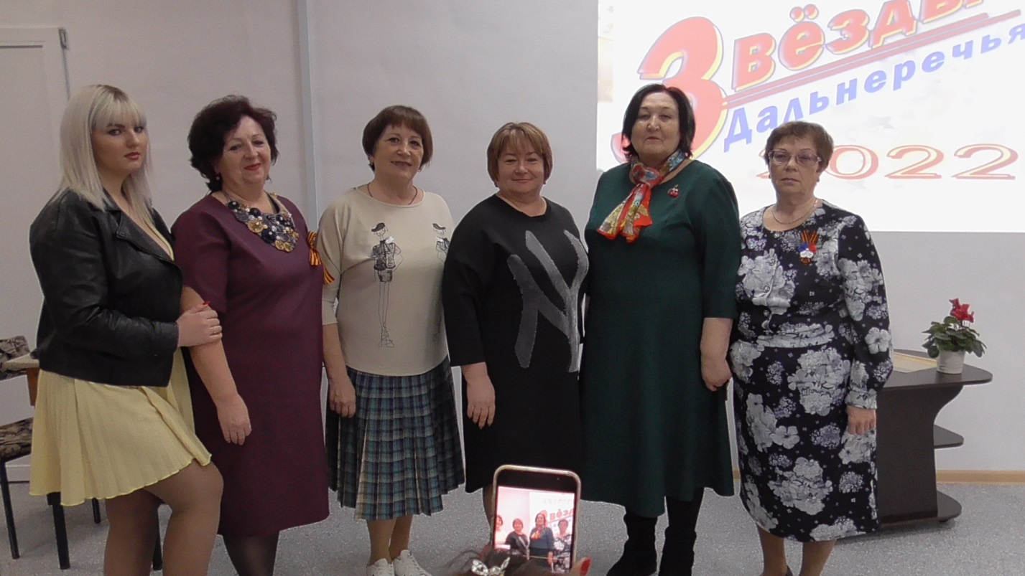

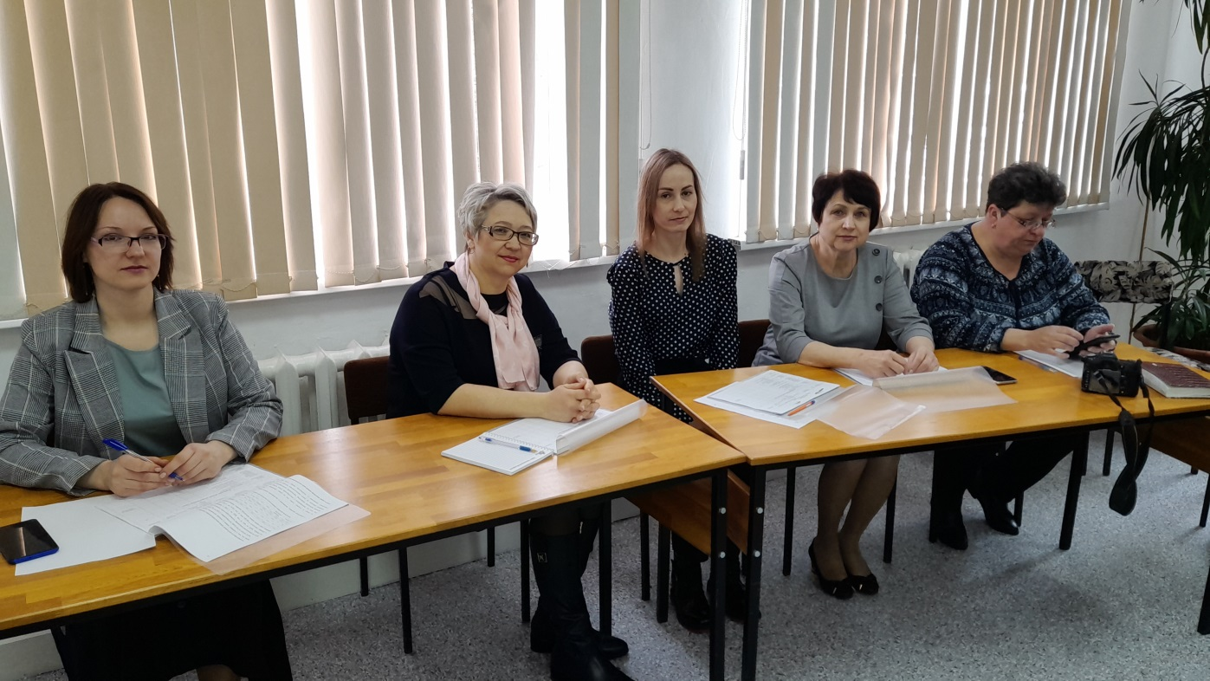

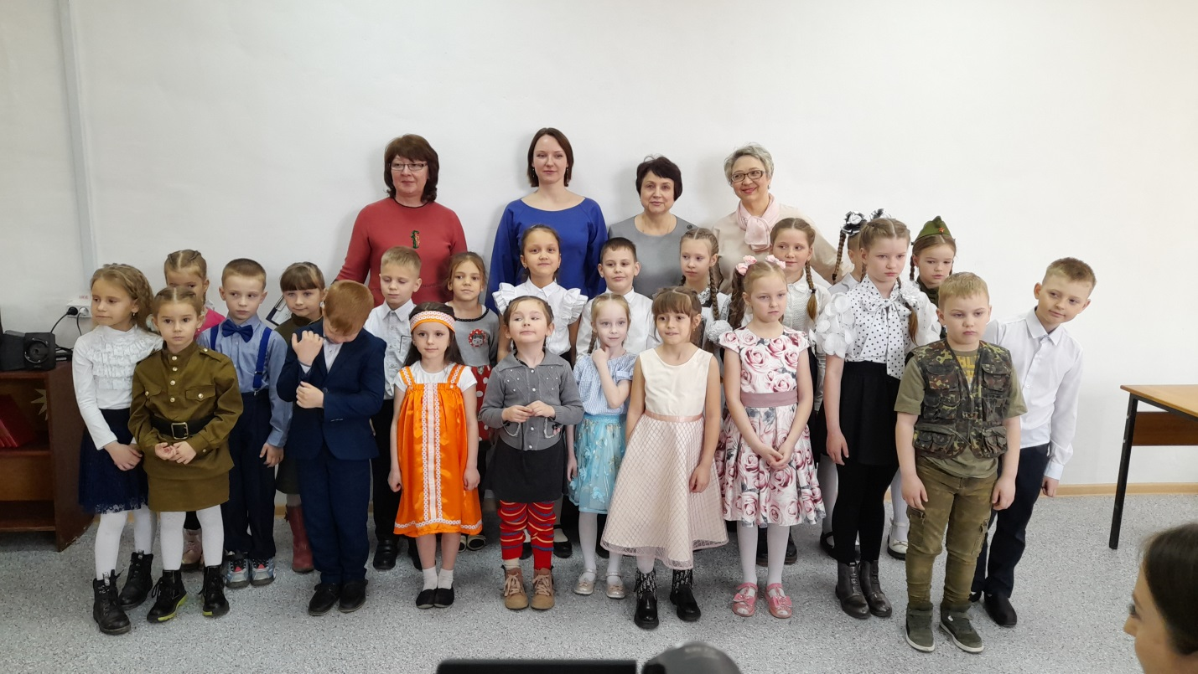

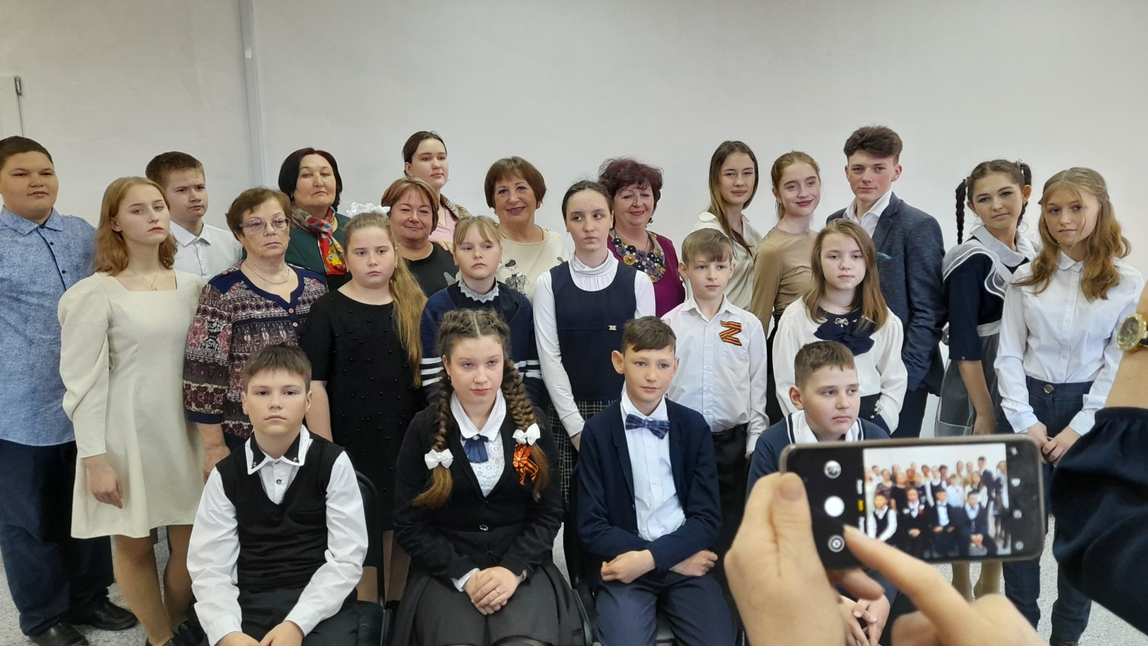

Мы несём ответственность за окружающую среду, от наших поступков зависит состояние живой природы. Экологические знания делают наше поведение более ответственным по отношению к ней. 15 апреля, в Международный День экологических знаний, наши юные читатели участвовали в экологическом квесте «Спасём тебя, природа!», подготовленном Людмилой Петровной Форманюк. Ребята с удовольствием и азартом играли в различные игры, отгадывали лесные загадки, отвечали на вопросы экологической викторины, вспоминали пословицы и поговорки, произведения известных писателей – натуралистов. Успешно выполнив задания и пройдя испытания на станциях: «В гостях у природы», «Экопроблемы», «Прояви смекалку», «Эрудит», «Синоптик, определи погоду», «Вопросы на засыпку», « Загадки «Чёрного ящика» собрали зашифрованное высказывание о бережном отношении к природе Антуана де Сент- Экзюпери: «Мы не наследуем землю у своих предков, а берем ее взаймы у своих детей».
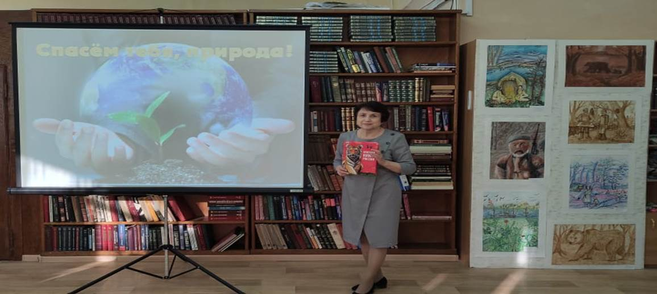

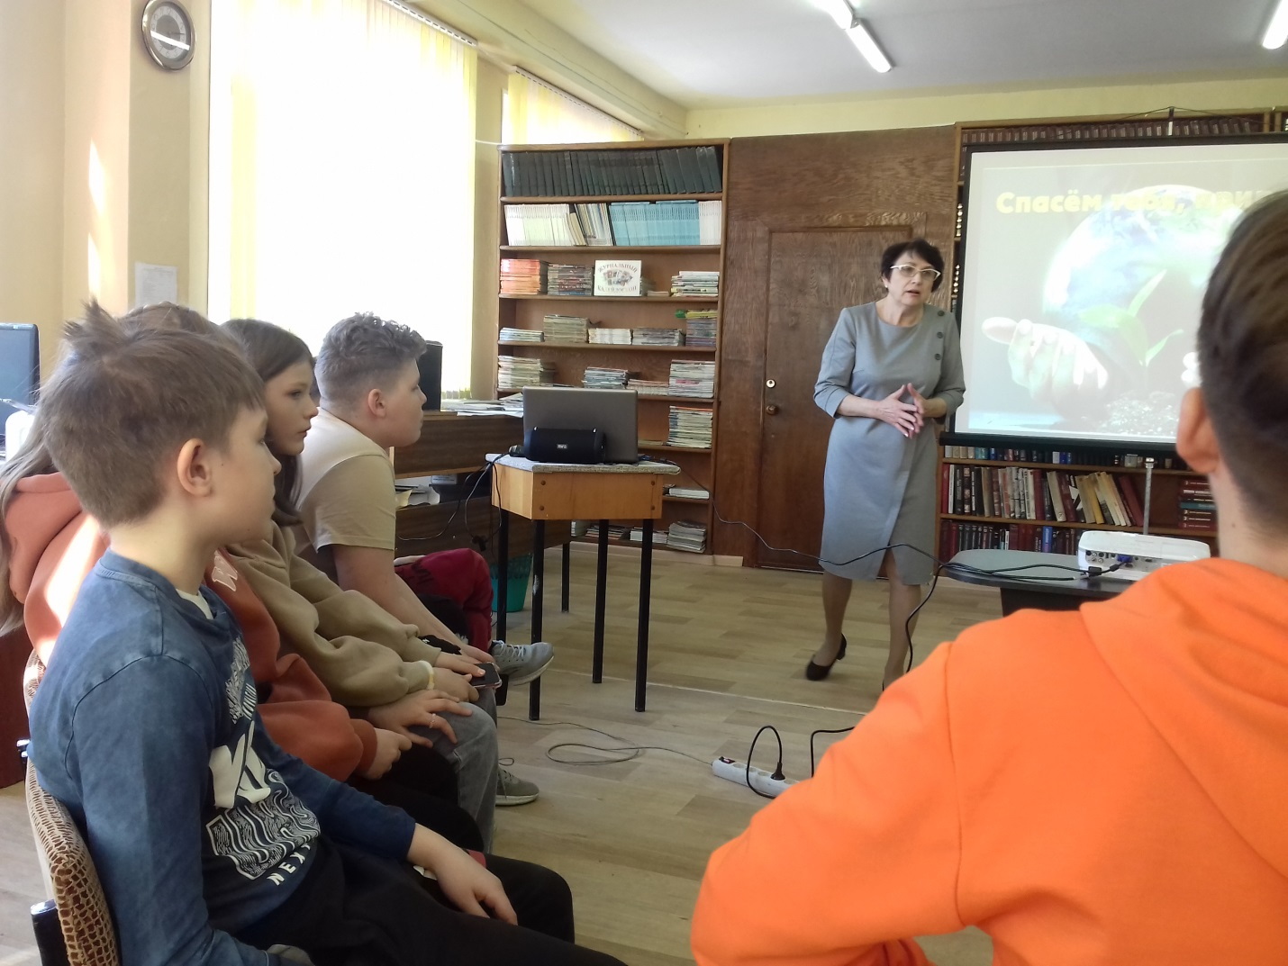

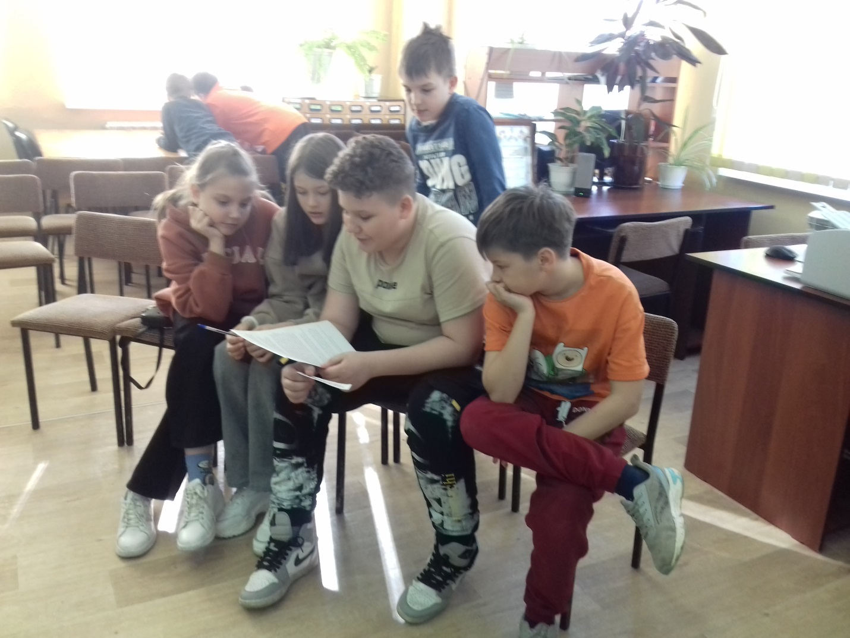

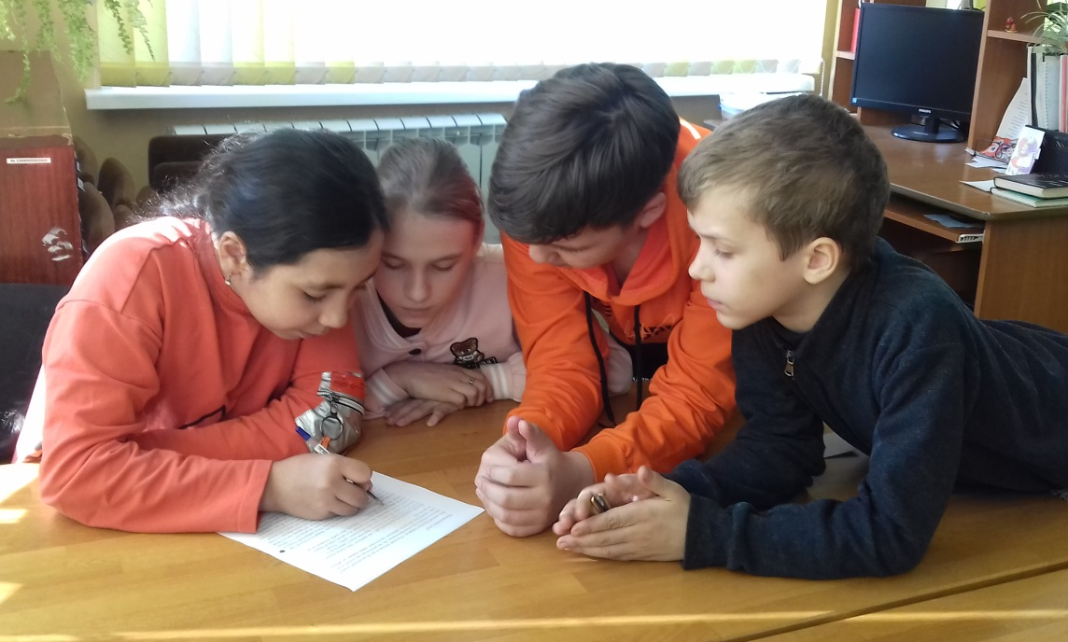

14 апреля библиотека-филиал № 1 организовала в школе №12 экологический фестиваль "Земля спасенья просит у людей", посвященный Международным дням Земли и экологических знаний.
Слова песни "Красная книга" в исполнении Олега Газманова послужили мощным эмоциональным посылом для восприятия темы «Сохранения природы родного края».
"Не увижу НИКОГДА тех зверей
Что на Земле исчезли,
В Красной книге навсегда.
Силуэты их ушли в бездну!»
Программа мероприятия была очень насыщенная. Посвящалась она редким и исчезающим животным Приморского края. Ребята 3-9 кл подготовили проекты о птицах, насекомых, млекопитающих и земноводных. Участники увлечённо рассказывали о растениях (кедр, женьшень, лотос), животных (уссурийский тигр, дальневосточный леопард, горал, пятнистый олень, дальневосточная черепаха, тритон), птицах (зимородок, даурский журавль, красноногий ибис). Свои выступления иллюстрировали фотографиями и рисунками редких и исчезающих животных.
Ребята имели также возможность посмотреть, в электронном варианте, альбом - коллекцию бабочек приморского писателя В. Тройнина
Здорово постарались и родители. Вместе с детьми, они смастерили скворечники, разукрасили их, а потом развесили на деревьях, находящихся на территории школы. Понравилось всем ребятам участвовать и в познавательной викторине.
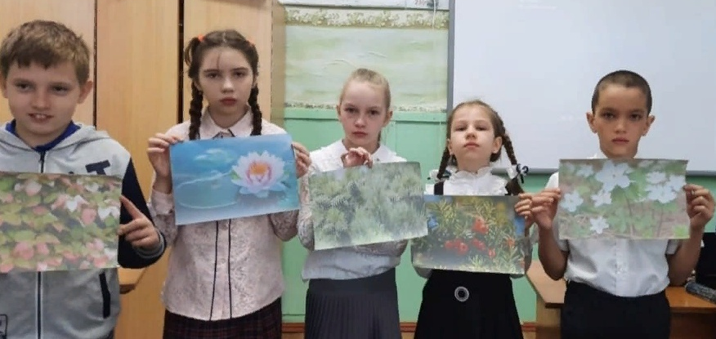

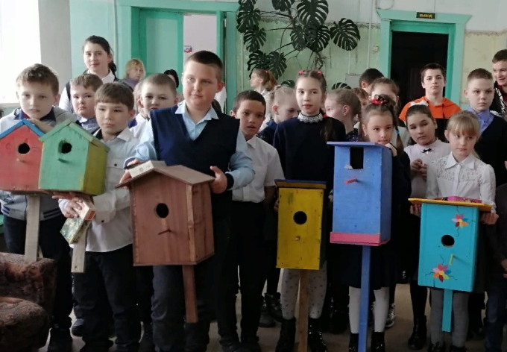

16 апреля 2022 года в библиотеке-филиале №7 для учащихся 5-6 классов проведен эколого-краеведческий час «Заповедное Приморье», посвященный юбилейным датам национальным паркам Приморского края: «Удэгейская легенда» (15 лет) и «Земля леопарда» (10 лет). К мероприятию была оформлена книжная выставка «Заповедники родного края». Участники мероприятия познакомились с флорой и фауной данных заповедников.
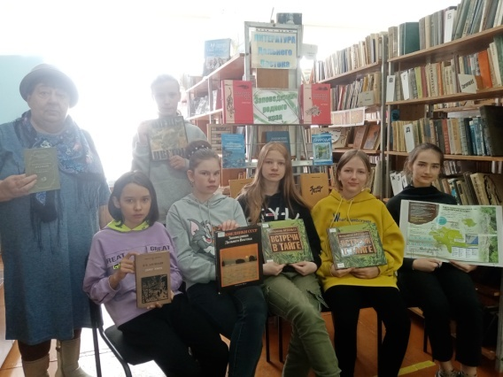

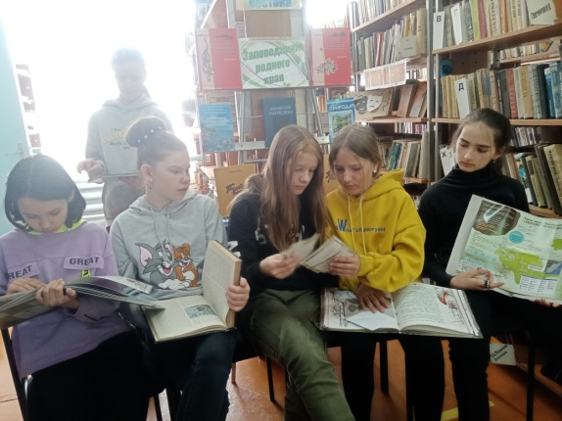

15 апреля в Центральную библиотеку пришли учащиеся 1А класса МБОУ «Лицей», чтобы узнать, какие малочисленные народы живут на территории Приморского края. Библиотекарь Евгения Ивановна Головатюк рассказала о том, кто такие аборигены, что к ним относятся удэгейцы, нанайцы, тазы; познакомила ребят с основными занятиями, бытом, культурой, литературой этих народов. Рассказ сопровождался электронной презентацией с видеороликами по сказкам удэгейских и нанайских писателей.
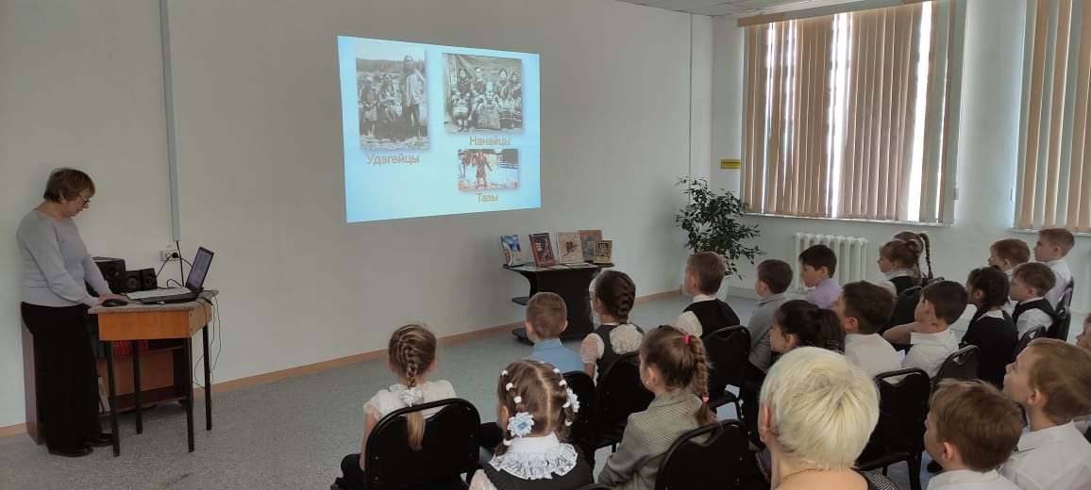
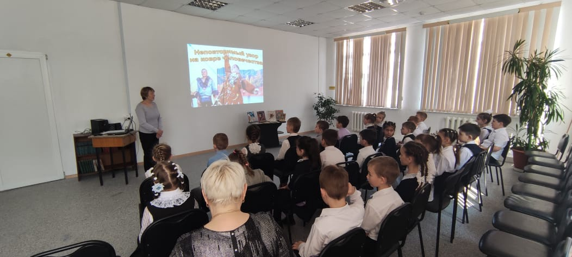
Мероприятие было проведено в рамках Межведомственного проекта «Культура для школьников».

В рамках Межведомственного проекта «Культура для школьников» в Центральной библиотеке состоялось знакомство учащихся 3-х классов МБОУ «Лицей» с творчеством дальневосточного художника-сказочника Александра Петровича Лепетухина. Ребята узнали о жизни и творчестве А.П. Лепетухина как художника и как сказочника, прослушали его сказки и ответили на вопросы викторины.
Мероприятие сопровождалось электронной презентацией. Сказки читала волонтер культуры Ника Богданова.
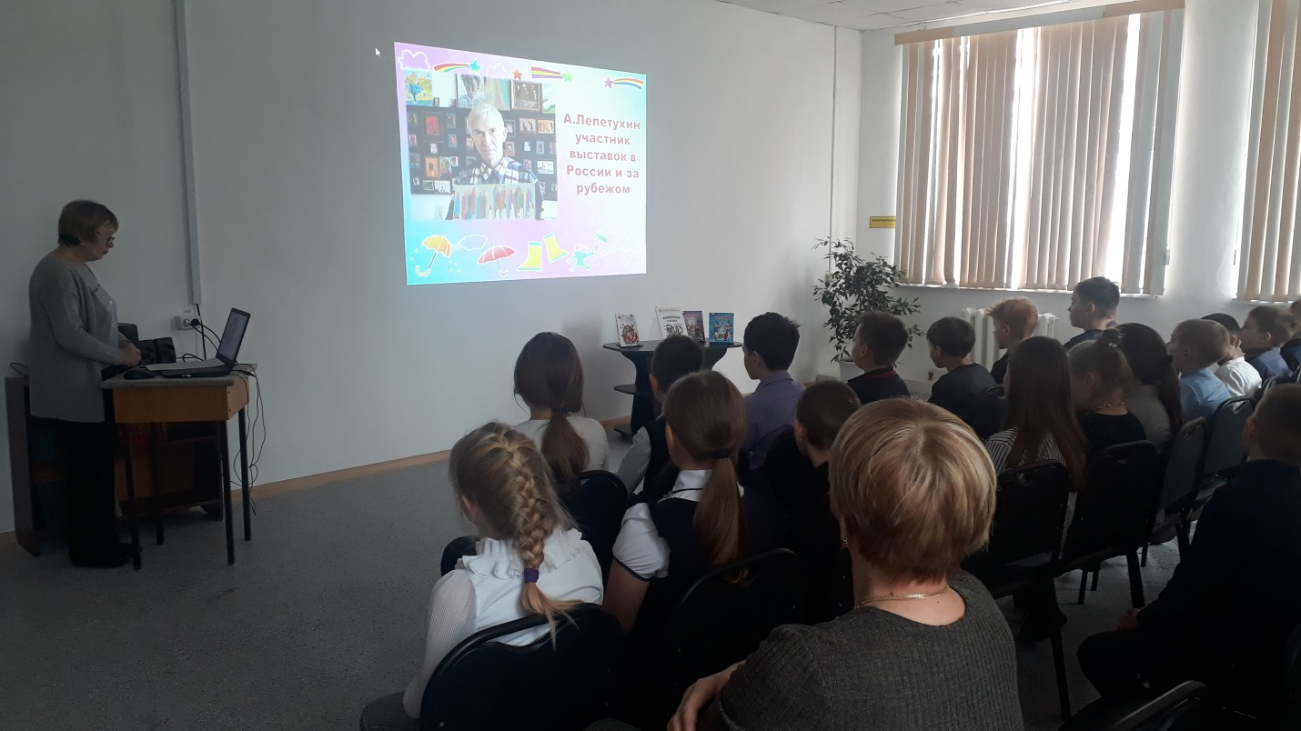

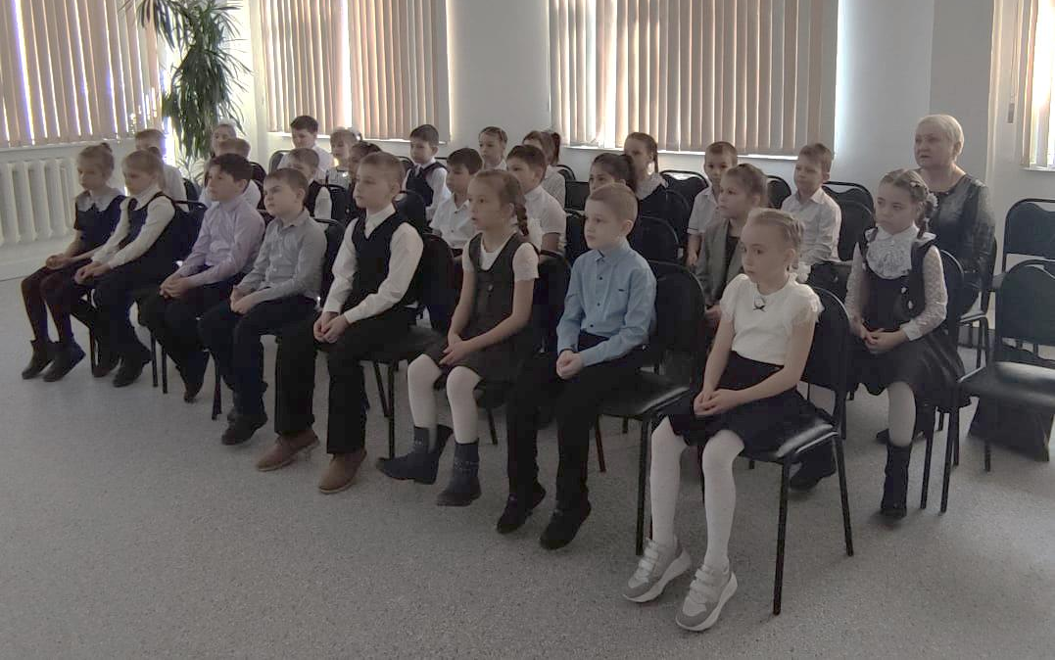

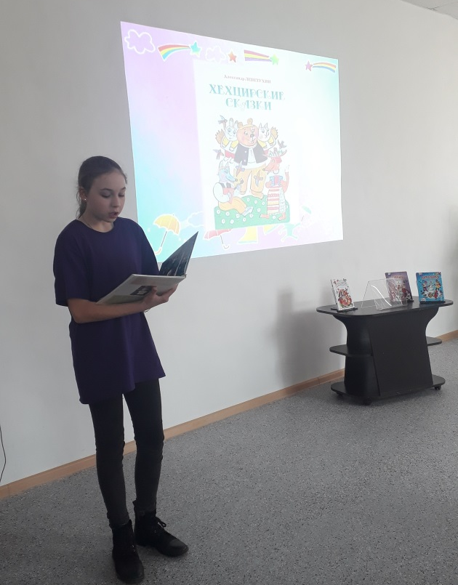
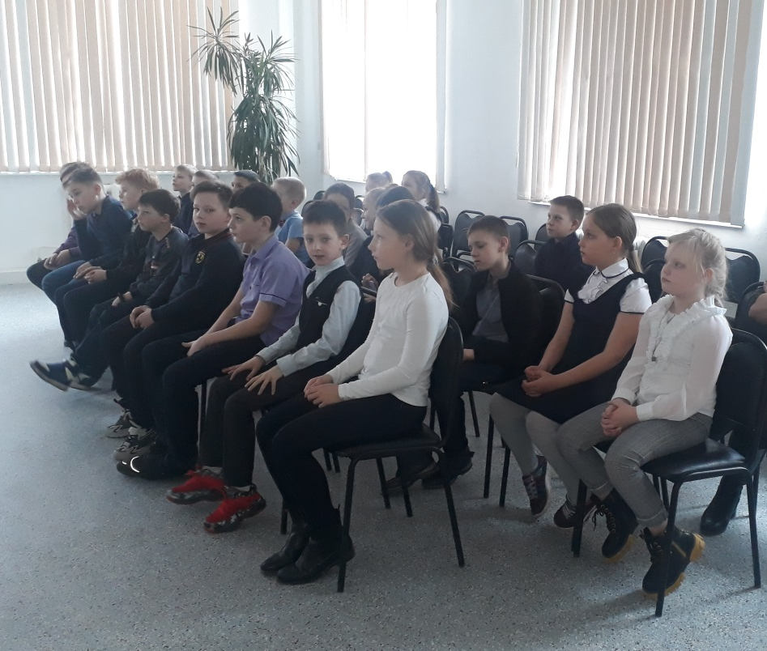

Российская наука дала миру много великих имен и открытий. И сегодня стремление заглянуть за горизонт и открыть новое получает достойное продолжение. Ежегодно МБОУ «Лицей» проводит День науки и творчества, способствующий развитию творческой личности.
15 апреля в рамках этого дня, библиотекари Центральной библиотеки: Екатерина Александровна Плотникова, Людмила Петровна Форманюк, Аргине Самвеловна Киракосян провели для учащихся 5-7 классов познавательные мероприятия. Занимательным был «Эксперимент из открытой книги. Обзор – практикум юному учёному». Участвуя в интеллектуально-познавательной игре «От мечты к изобретениям», ребята познакомились с историей величайших изобретений и открытий, изменивших мир. С увлечением ребята в этот день научились делать 3D-голограмму для смартфона или маленького планшета своими руками.
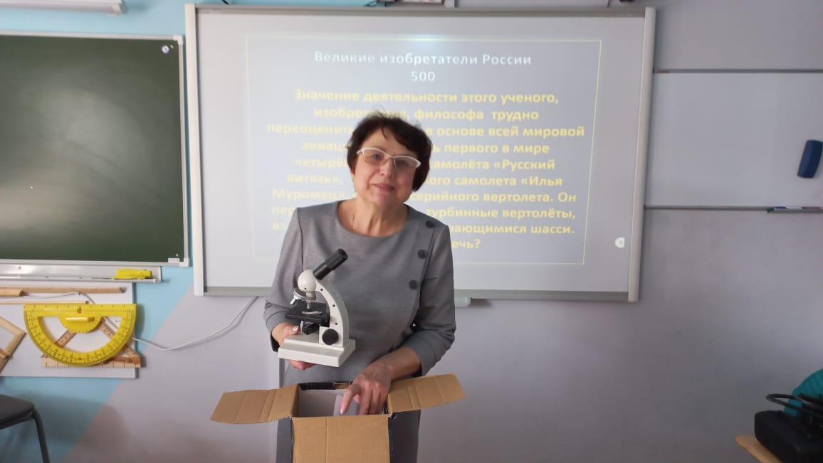

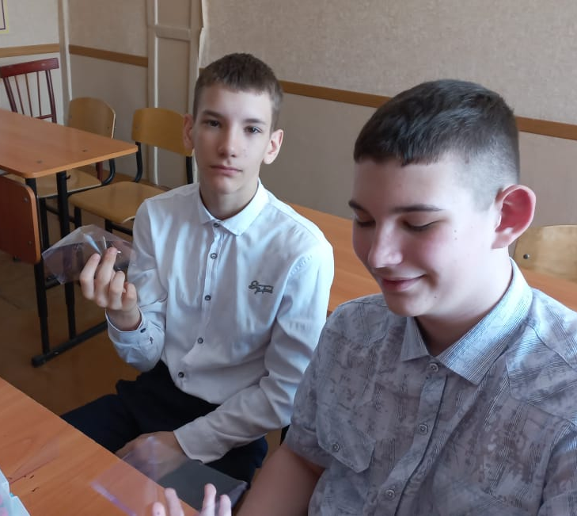

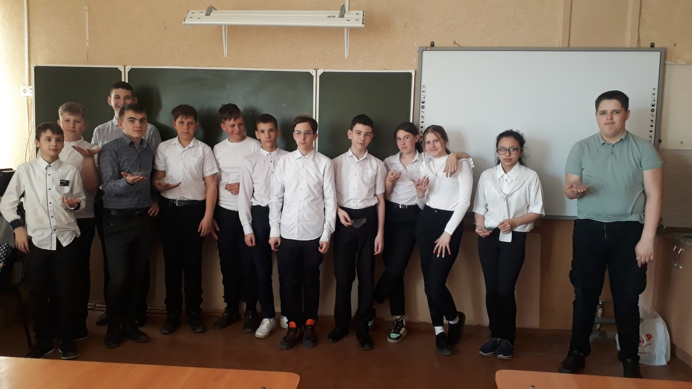

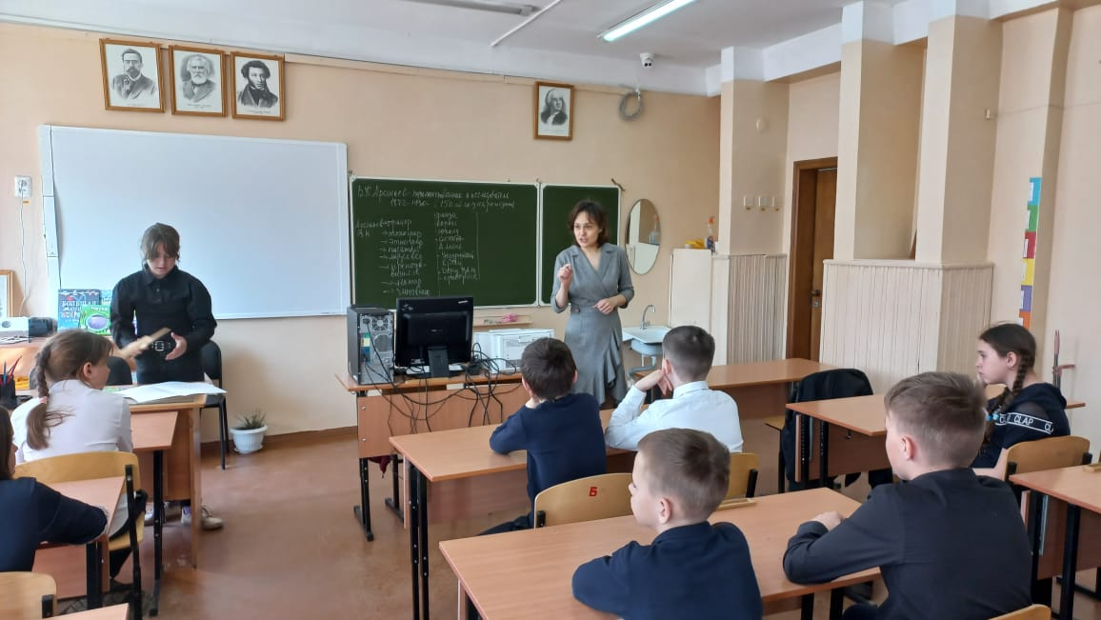

Ко дню космонавтики библиотека-филиал №1 своим подписчикам на своей странице в соцсети (https://t.me/biblioteka1dalner) предложила посмотреть картины замечательных художников: А. Плотнова, А. Шилова, К. Кадушина, В. Джанибекова и других. На них художники постарались запечатлеть Первого космонавта Юрия Алексеевича Гагарина, как его провожают в полет, вскоре после посадки на Землю, в Саратовской области. Много и портретов первого космонавта. Картины наполнены личными впечатлениями художников
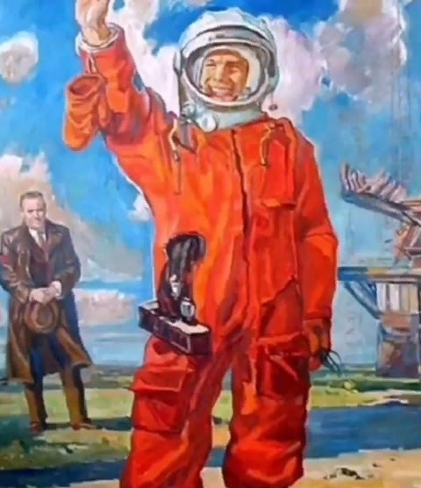

Ежегодно 7 апреля во всём мире отмечается День здоровья. К этой дате в библиотеке-филиале № 6 (микрорайон ЛДК) для ребят среднего школьного возраста прошёл тематический час «Книжные истории о здоровье». С ребятами говорили о том, что здоровье – самый ценный капитал, который есть у человека. Бережное отношение к здоровью – залог долгой и счастливой жизни. Чтобы быть здоровым, надо выполнять определенные правила здорового образа жизни. И если вы не знаете, с чего начать и куда двигаться, начните с книг о здоровье. Из них можно узнать о строении тела человека, познакомитесь поближе с самыми важными органами, узнать о том, как режим дня влияет на самочувствие человека, о пользе закаливания, о правилах гигиены, о скрытых резервах нашего организма, о вреде пагубных привычек и о многом другом, что помогает нам оставаться здоровыми.
Подсказку о правилах здорового образа жизни можно найти и в детских сказках, историях и стихотворениях, ведь многие герои книг могут нас этому научить. Ребята сами в этом убедились, отгадав загадки и ребусы, с удовольствием вспоминали книжки про здоровье, прочитали стихотворение В. Маяковского «Что такое хорошо, что такое плохо», С. Михалкова «Прививка», К. Чуковского «Мойдодыр», А. Барто «Девочка чумазая». В заключение ребята играли в игру «Твистер». Все участники мероприятия получили заряд бодрости и новые знания. В библиотеке была оформлена книжная выставка «Прочти для своего здоровья».
